Desconocido

### Crear un lienzo para dibujar

Los botones son buenas herramientas, pero no son especialmente útiles cuando queremos dibujar cosas en la pantalla. A la hora de dibujar, necesitamos un componente diferente: un objeto canvas , que es un objeto de la clase Canvas (proporcionada por el módulo tkinter ).

Al crear un lienzo, pasamos la anchura y la altura (en píxeles) del lienzo a Python. Por lo demás, el código es similar al del botón. Por ejemplo

>>> from tkinter import *  
>>> tk = Tk()  
>>> canvas = Canvas(tk, width=500, height=500)  
>>> canvas.pack()

Como en el ejemplo del botón, aparecerá una ventana cuando introduzcas tk = Tk() . En la última línea, empaquetamos el lienzo con canvas.pack() , que aplica los cambios al tamaño del lienzo (una anchura de 500 píxeles y una altura de 500 píxeles, como se especifica en la tercera línea de código).

También como en el ejemplo del botón, la función pack indica al lienzo que se muestre en la posición correcta dentro de la ventana. Si no se llama a pack , nada se mostrará correctamente.

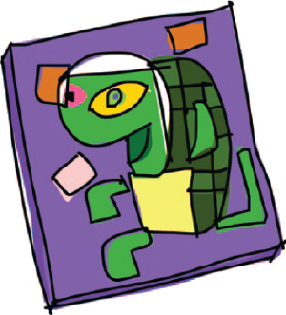

[anterior](ch10_3.html)[Subtema 4 de 17: (Ver todo)](ch10.html)[siguiente](ch10_5.html)